ФИО________________________________________________ группа_____________

Тест «Исследование систем автоматического управления при случайных воздействиях».

Часть 1

К каждому заданию в части 1 даны несколько ответов. Выберите из предложенных ответов один правильный, пометьте номер правильного ответа в бланке ответов.

- Какой физический смысл 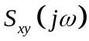?

а) не имеет физического смысла
б) плотность мощности в спектре
в) спектр сигнала
г) распределение мощности случайного процесса по частоте

- Автокорреляционная функция случайного сигнала на выходе динамического звена с весовой функцией 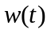, на входе которого действует случайный сигнал с автокорреляционной функцией 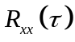, задается выражением:
а) 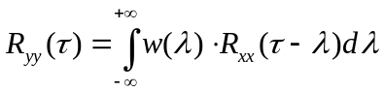 б) 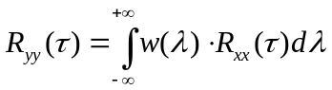
в) 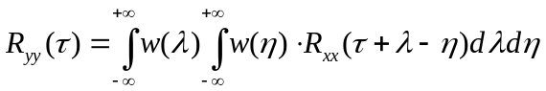 г) 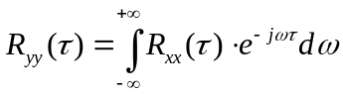

- Какому преобразованию нужно подвергнуть корреляционную функцию, чтобы найти спектральную плотность?

а) интегрированию

б) дифференцированию

в) Лапласа

г) Фурье

- Связь между спектральной плотностью и автокорреляционной функцией СП имеет вид:
а) 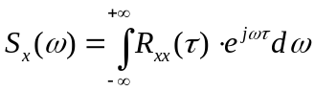 б) 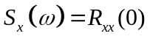
в) 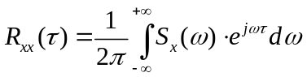 г) 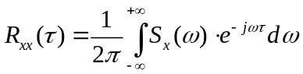

- Какой не может быть спектральная плотность?
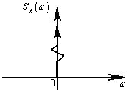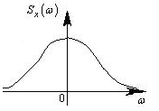
а) б)

в) 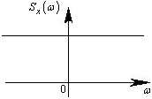 г) 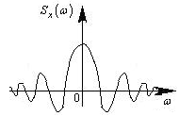

Часть 2

Напишите на отдельном листе ответы на следующие вопросы:

- Что характеризует взаимная корреляционная функция?

- Является ли дисперсия случайного процесса случайной функцией?

- Какой случайный процесс называется центрированным?

- Напишите соотношение для определения дисперсии случайного процесса путем усреднения по множеству реализаций.

- Какой случайный процесс характеризуется двумерным дифференциальным законом?

